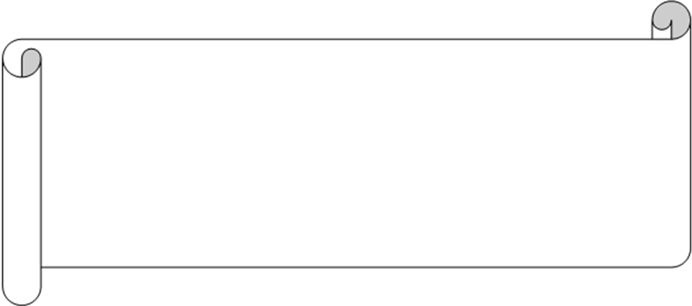

材 料
・ミニトマト・・・・・・ 2パック（赤、黄各1パック） 水・・・・・・・・・１００ｃｃ
Ａ グラニュー糖・・・・・ ５０g
クローブ・・・・・・・・ ５粒
・レモン汁・・・・・・・・・・大さじ１
・白ワイン・・・・・・・・・・大さじ１

作り方
①ミニトマトは洗い、ヘタを取り熱湯に入れのち冷水に
とり湯むきする。
②シロップを作る。鍋にＡを入れ煮溶かし、ある程度冷めたらレモン汁と白ワインを入れる。
③②の中にトマトを入れ、半日ほど置いて頂く。
★クローブ以外にローレルでもＯＫです

※クローブ…インドネシア原産のスパイス
和名は丁子（ちょうじ）
甘い香りで釘のような形をしている
江戸時代にはにおい袋等の香料に使われていた

今回の常備菜は、クリスマスのオードブルの
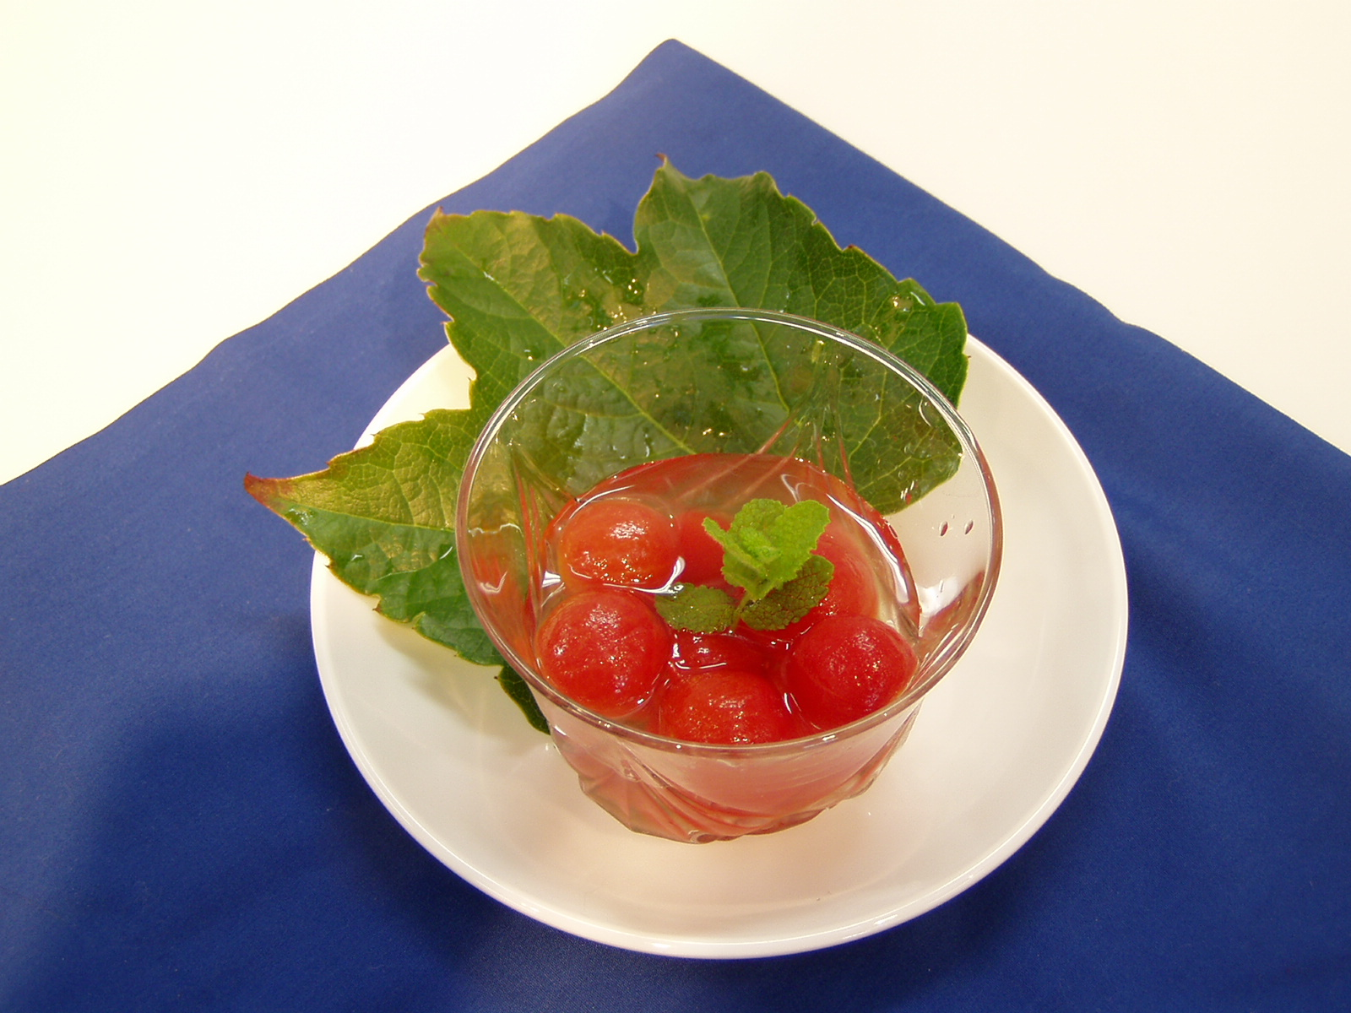
付け合わせにもいいですよ！

熱量と塩分（ミニトマト１個分）

 | ミニトマト | 砂糖 | レモン汁 | 白ワイン | 計
熱量（kcal） | 2 | 8 | 1 | 2 | １３
塩分（ｇ） | ― | ― | ― | ― | ―

